Самостоятельная работа
2 вариант
№1. На рисунке изображён график функции y=F(x) — одной из первообразных некоторой функции f(x), определённой на интервале (-2; 6). Пользуясь рисунком, определите количество решений уравнения f(x) = 0 на отрезке [-1; 4].

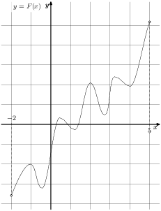

№2. На рисунке изображен график функции y=f(x). Найдите значение выражения F(5)−F(3), где F(x) - одна из первообразных функции f(x).
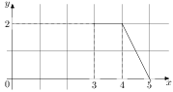
№3. На рисунке изображён график некоторой функции у = f(х). Функция — одна из первообразных функции . Найдите площадь закрашенной фигуры.

